300号文数据质量报告操作手册

V1.0

**编 写 人：300号文数据质量监控项目组**

**编写时间：2018-10-25**

|  |  |  |  |  |  |  |
| --- | --- | --- | --- | --- | --- | --- |
| **编号** | **修订内容简述** | **修订日期** | **修订前** | **修订后** | **修订人** | **批准人** |
| **版本号** | **版本号** |
| 1 | 创建 | 2018/10/25 |  | V0.1 | 300号文数据质量监控项目组 |  |
|  |  |  |  |  |  |  |
|  |  |  |  |  |  |  |
|  |  |  |  |  |  |  |
|  |  |  |  |  |  |  |

1、操作员部门配置 5

2、System Behavior Regist 6

2.1查询 6

2.2新增 6

2.3删除 7

2.4修改 7

3、System Behavior Report 8

3.1查询 8

3.2导出报表 9

4、Monthly Report Confirm 10

4.1查询 10

4.2信息确认 11

4.3导出确认信息 11

5、Monthly Report 12

5.1导出报表 12

5.2导出明细数据 14

6、Monthly Summary Report 16

6.1导出报表 16

## 1、操作员部门配置

系统管理员登录，

在系统维护——用户管理 界面下搜寻查到要进行操作的操作员，点击修改

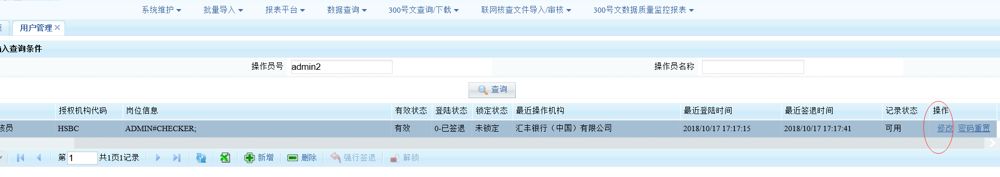

以300ZLBB_开头，取 _ 和 # 中间的部分为对应 部门的部门代码，勾选操作人所在的部门代码之后，点击保存。等待审核通过即可。

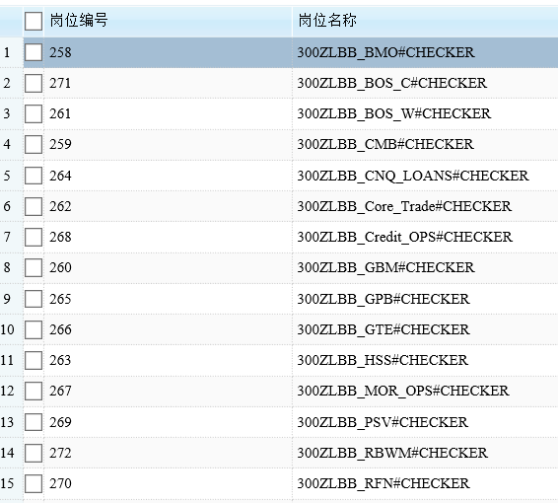

## 2、System Behavior Report

### 3.1查询

选择月份，点击查询。获取相关的信息。

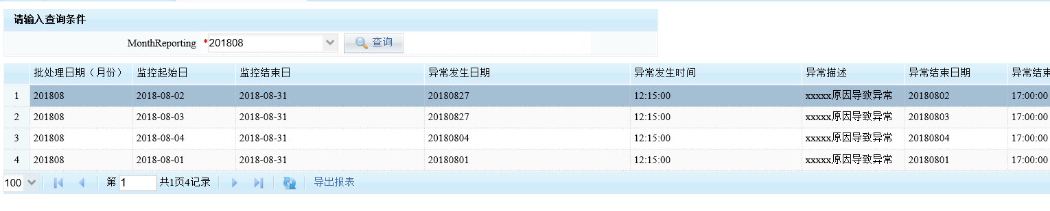

### 3.2导出报表

点击查询框下侧的导出报表，会在页面底侧弹出，点击保存可以保存到指定路径，点击打开可以看到报表信息

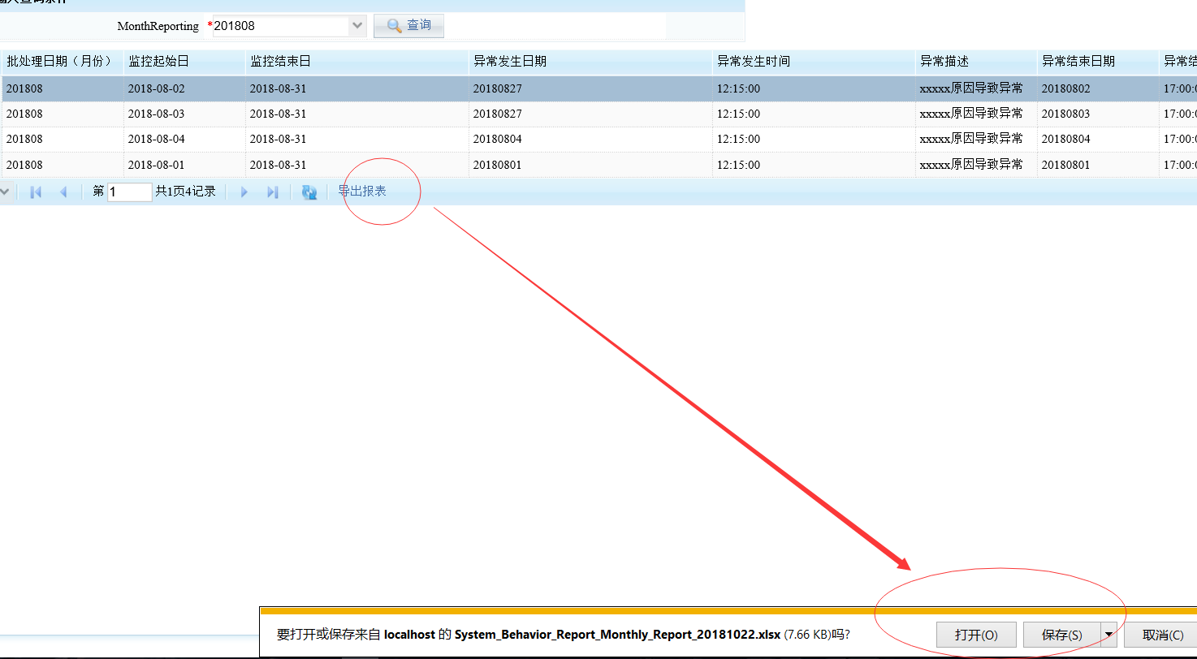  
报表界面如下

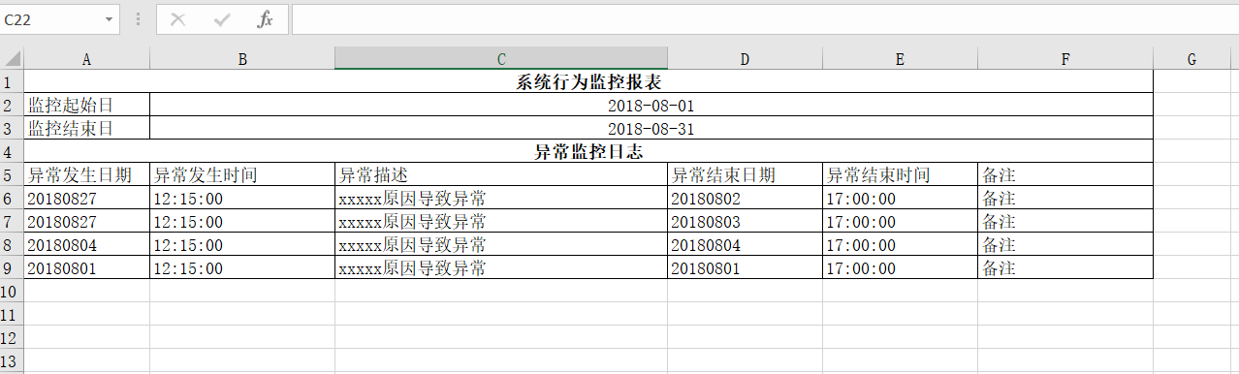

## 3、Monthly Report

### 5.1导出报表

选择月份，部门，和表名，分行名称（可不选，根据需求决定是否要选），选择表名时，一定要先选部门。选好之后点击导出报表，就会导出相应的信息

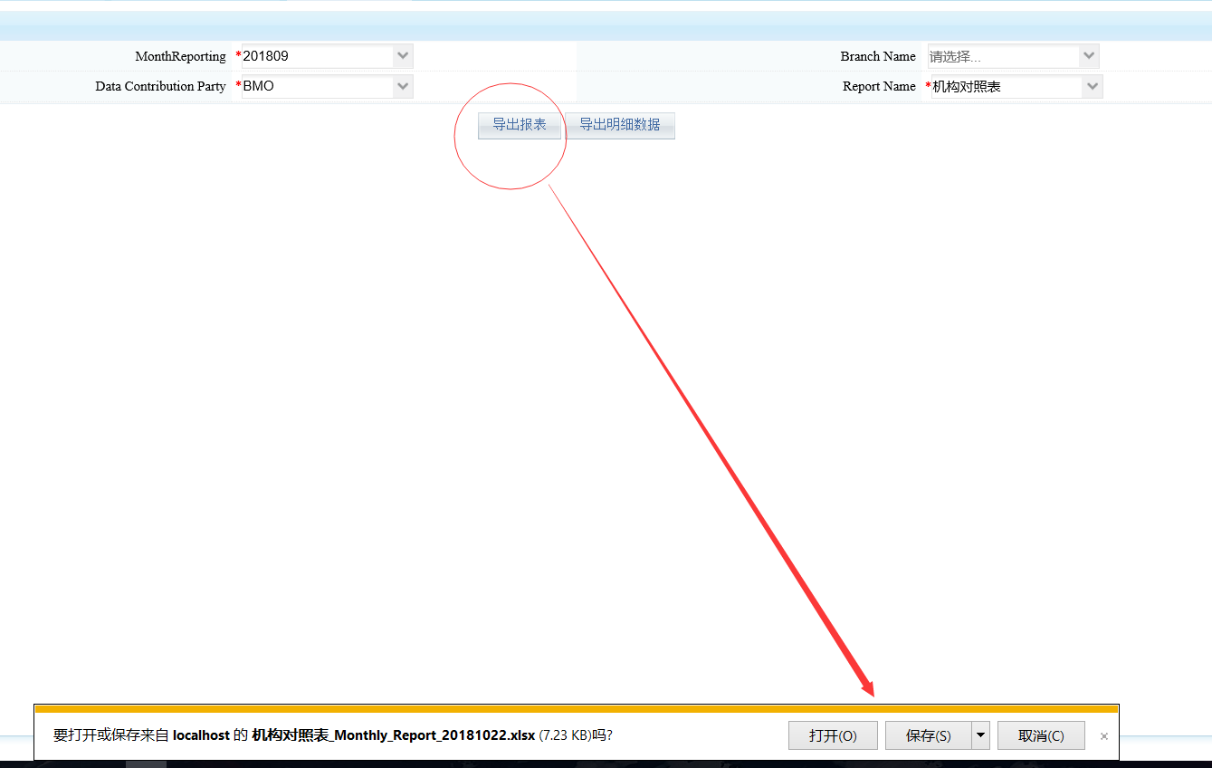

点击打开，就能看到报表信息，若不选分行信息，则默认从上到下按照分行代码导出所有分行信息。

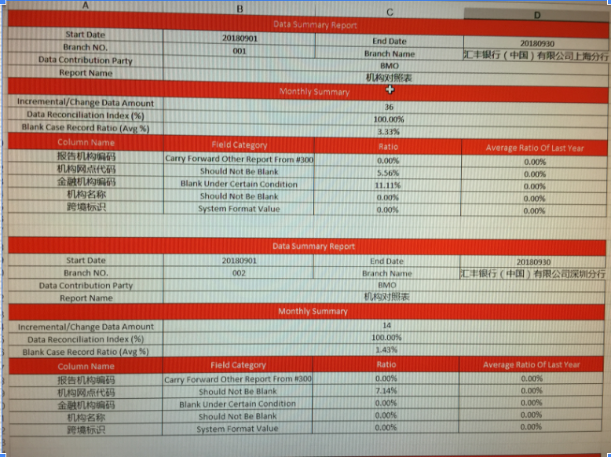

### 5.2导出明细数据

选择月份，部门，和表名，分行名称（可不选，根据需求决定是否要选），选择表名时，一定要先选部门。选好之后点击导出明细数据，就会导出相应的信息（明细信息量过大时，会消耗教长的时间）。

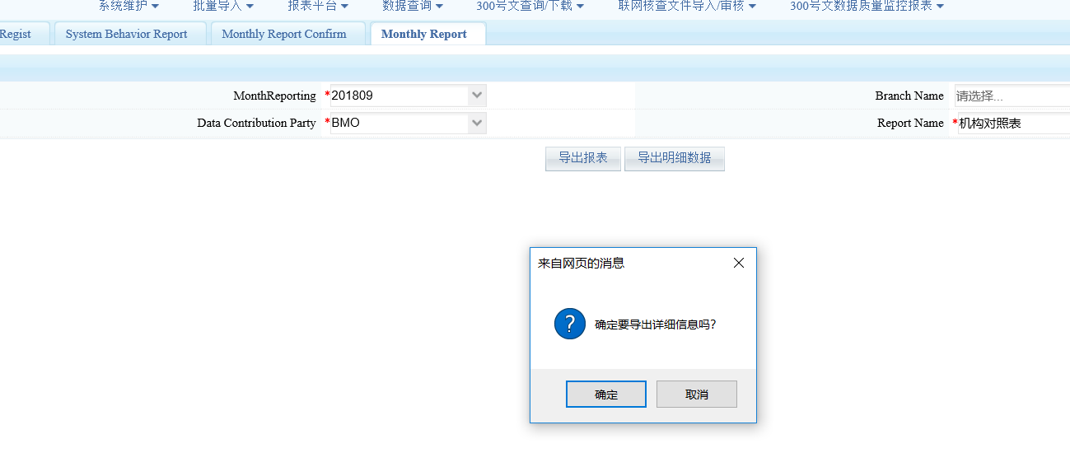

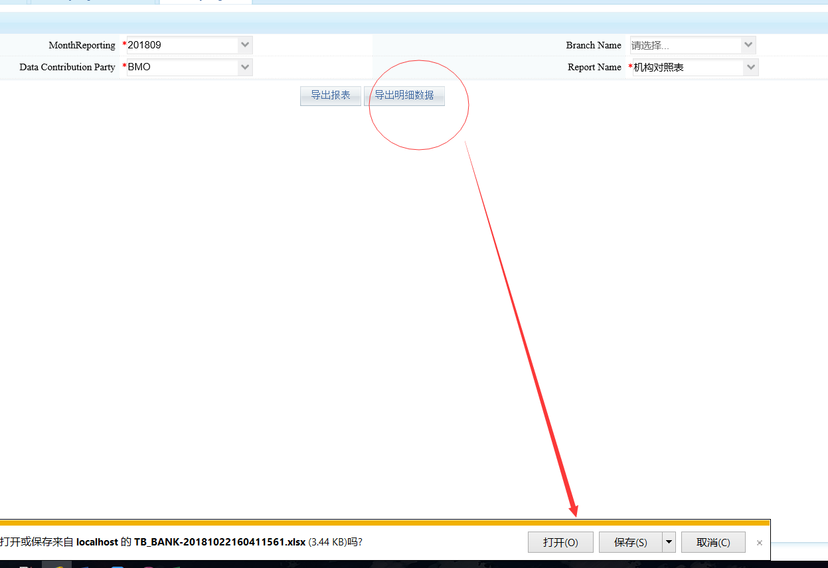

详细数据模板如下

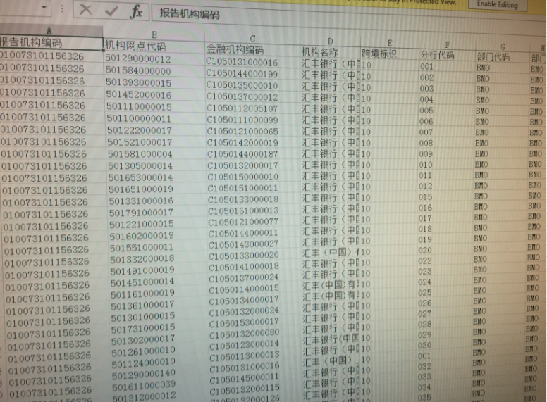

## 4、Monthly Summary Report

### 6.1导出报表

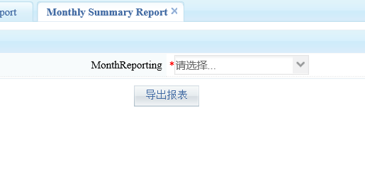

选择月份，点击导出报表，导出相应的数据,共有三个sheet页，

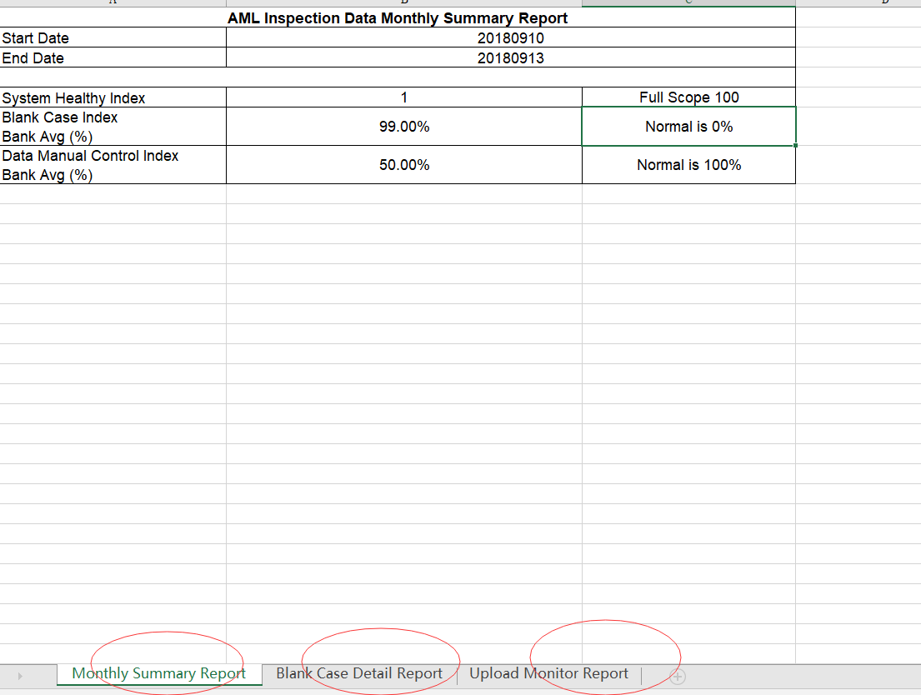

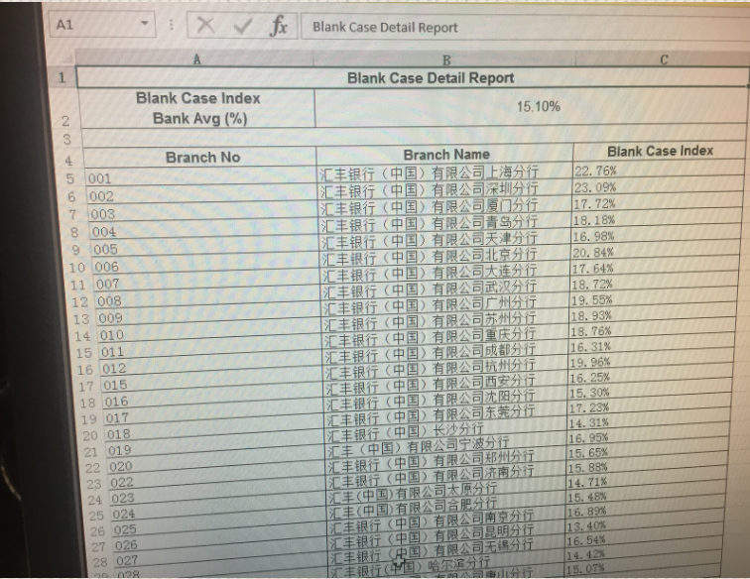

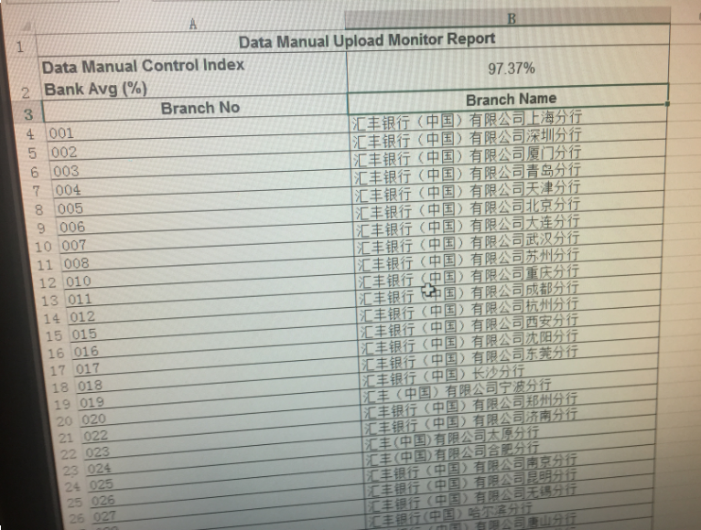

## 5、Monthly Report Confirm

### 4.1查询

选择上报月份，部门，和相应的表，点击查询，就会显示已经被确认过的信息的相关信息，

每个部门的某一张表的某一个月的数据，只能被确认一次，没有确认过的会显示无可用数据，确认过的会提示该信息已被确认过

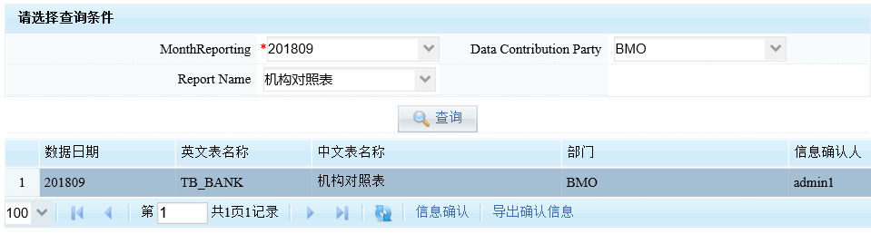 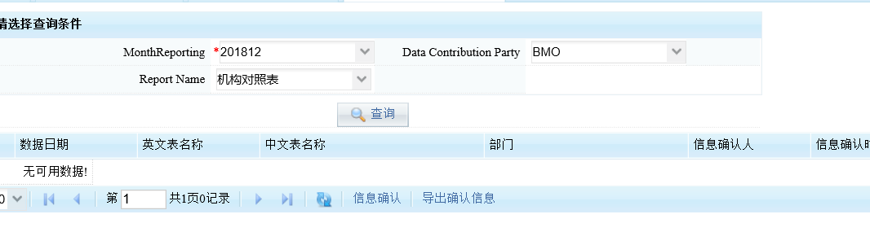

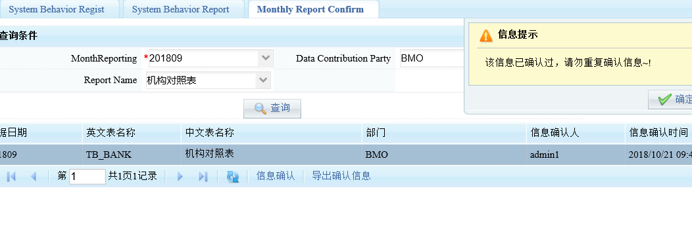

### 4.2信息确认

点击查询框下边的信息确认，会弹出相应弹框，点击确认，对相应信息进行确认。若没有被确认过，就会提示确认信息成功，否则提示该信息已被确认过。点击查询可查看确认信息

，点击导出确认信息，可导出相关确认信息

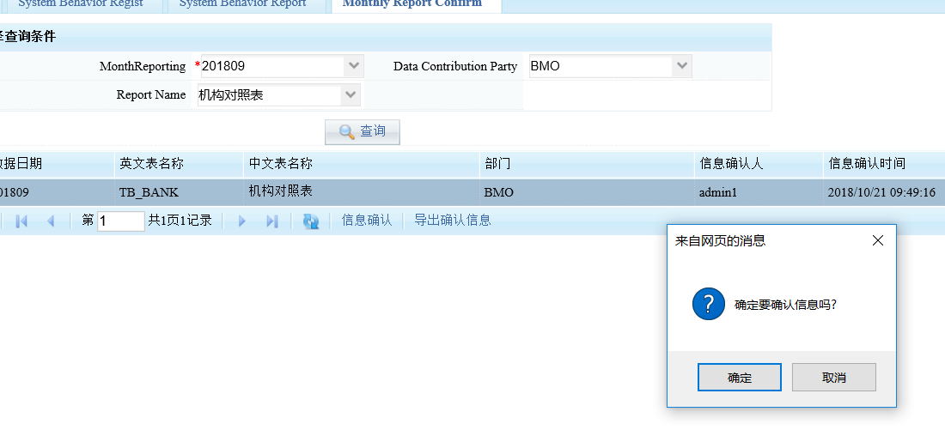

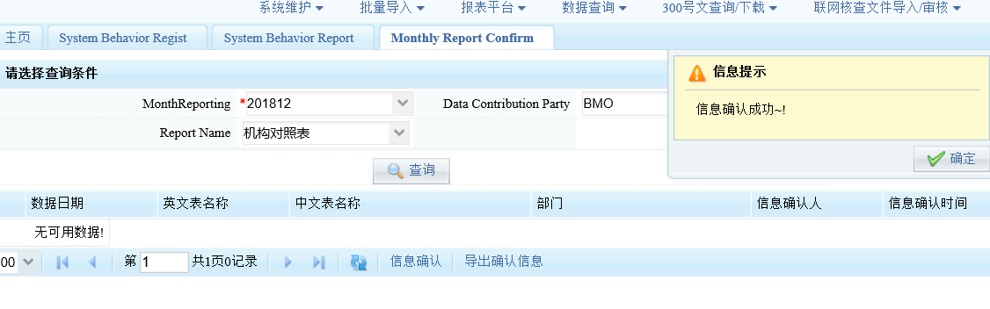

### 4.3导出确认信息

选择月份和其他相关信息，点击导出确认信息，就会导出所有相关数据。

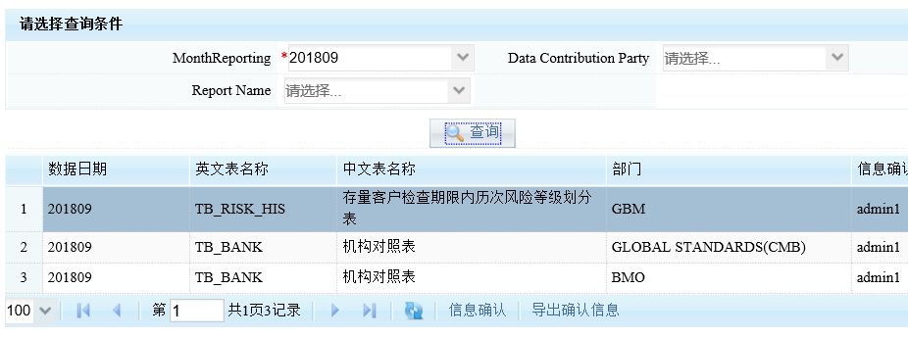

确认信息如下

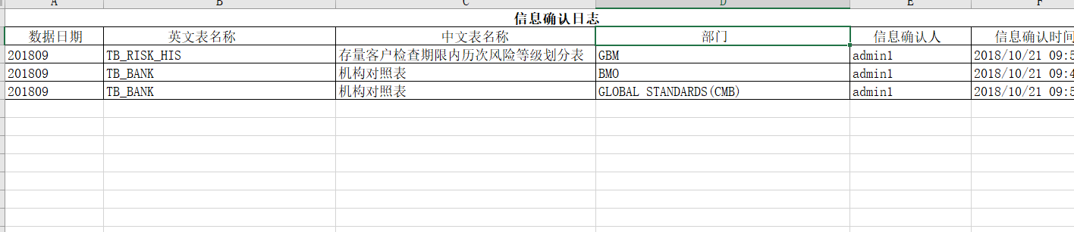

## 6. Monthly Report All Branches

这个功能同Monthly Report 一样。 只是不再按分行导出，部门目前只有特定的三个部门。

详情见Monthly Report。